
PYN Elite
Rahastokatsaus - Huhtikuu 2018

Perustiedot |  |  | Rahaston kehitys per 30.04.2018
Kohdemarkkina | Aasia ex Japani |  | Rahasto-osuuden arvo | 316,723 EUR
Päämarkkina-alue | Vietnam |  | Hallinnoitavat varat | 437 milj. EUR
ISIN | FI0008803812 |  | Tuotto 1 kk | -1,5 %
Bloomberg | ELITE FH |  | Tuotto vuoden alusta | 0,1 %
Merkintä- ja lunastuspalkkio | 0 %* |  | Tuotto perustamisesta (Hel 1999) | 3 067,2 %
Hallinnointipalkkio | 1 % |  | Keskimääräinen vuosituotto | 19,7 %
Tuottopalkkio, HWM | 12 % |  | Seuraava merkintäpäivä | 31.05.2018
Nykyinen HWM (31.01.2018) | 325,362 EUR |  | Yhteydenotot | info@pyn.fi
*Merkintäpalkkio 3 milj. tai sitä suuremmista merkinnöistä on 5 %.

Rahaston allokaatio Rahasto vs. indeksi
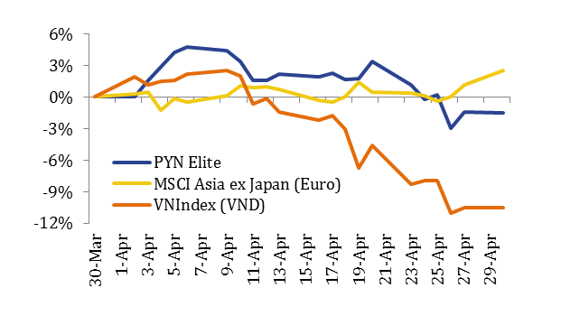
Kommentit

VN-indeksi nousi korkeimpaan arvoonsa huhtikuun alussa mutta laski kuukauden kuluessa 10,6 % isojen listayhtiöitten myyntiaallon myötä ulkomaisten sijoittajien pysyessä myyntilaidalla. Ilman Novalandin osakkeella tehtyä blokkikauppaa ulkomaisten sijoittajien nettomyynnit olivat 86 milj. USD. Myös huhut vietnamilaisten osakesalkkujen limiittilainoituksen tiukentumisesta lisäsivät alakuloista tunnelmaa. PYN Eliten arvo laski vain 1,5 % ja ylitti viimeinkin VN-indeksin kehityksen ensimmäistä kertaa seitsemään kuukauteen. Huhtikuisen osakemarkkinan korjausliikkeen jälkeen voisi odottaa jatkossa markkinoiden toimivan rationaalisemmin, ja sijoitusten kohdistuvan laaja-alaisemmin isoista yhtiöistä pieniin ja keskikokoisiin yhtiöihin sekä sijoituksien valikoituvan yhtiöihin niiden tuloksentekokyvyn mukaisesti.
MWG teki huipputuloksen 2018 ensimäisellä kvartaalilla – liikevaihto kasvoi 46 % ja nettotulos verojen jälkeen 45 % viime vuodesta. Huipputulosta tuki voimakkaasti kulutuselektroniikkaketjun 84 % kasvu viime vuodesta. Matkapuhelinketjun liikevaihdon kasvu oli vaatimattomat 5,6 % kun taas uuden minimarketjun liikevaihto hyppäsi 331 % viime vuodesta. Toisella kvartaalilla kulutuselektroniikan odotetaan vetävän yhtiön tuottojen kasvua vahvan myymäläkohtaisen myynnin kasvun ja viime vuonna avattujen myymälöiden tukemana. Yhtiön johto on asettanut minimarket-myymälöille tiukemmat suorituskykytavoitteet, jotka pitänevät aloillaan ketjun kovin nopeaa laajentumista. Toisaalta myymäläkohtainen keskimääräinen myynti ja myyntikate sekä liiketoiminnallinen tehokkuus kasvanevat. Alustavat tulokset ovat rohkaisevia – keskimääräinen myymäläkohtainen myynti on kasvanut ja niin myös kannattavien myymälöiden määrä.
PYNin analyytikkotiimi osallistui huhtikuussa moniin salkkuyhtiöittemme yhtiökokouksiin. HD Bankin yhtiökokouksessa hyväksyttiin sulautuminen PG Bankin kanssa, mikä laajentaa HDB:n toimintapohjaa ja tukee sen vähittäispankkitoimintaa PG Bankin suurimpiin kuuluvan omistajan PLX-yhtiön asiakasverkoston myötävaikutuksella. HDB:n 2018 ensimmäisen kvartaalin tulos oli vaikuttava nettovoiton kasvaessa 2,8-kertaiseksi viime vuoteen verrattuna. Huhtikuussa myös toinen pankkimme, TP Bank listautui Ho Chi Minhin pörssiin. TPB:n ensimmäisen kvartaalin nettotuloksen kasvu verojen jälkeen oli 138 % korkotuottojen, palvelumaksujen ja sijoitustuottojen ansiosta.
Vietnamin makrotalouden luvut pysyivät huhtikuussa vahvoina. Ostopäällikköindeksi nousi pistelukuun 52,7 maaliskuusta (51,6). 2018 ensimmäisten neljän kuukauden ulkomaankaupan ylijäämä nousi 3,4 mrd. USD:iin viime vuoden vastaavasta ajanjaksosta viennin vahvan 19 % kasvun johdosta. Kuluttajahintaindeksi nousi huhtikuussa vain 0,08 % edellisestä kuukaudesta, ja vähittäiskaupan myynti kasvoi 9,5 % vahvan kotimaisen kysynnän ja 30 % viime vuodesta kasvaneen kansainvälisen turistivirran ansiosta.
PYN ASIA RESEARCH - Mai Le, analyytikko

Rahaston suurimmat omistukset

- Mobile World 12,2 %
- TP Bank 8,4 %
- Hoa Binh 7,4 %
- CII 7,2 %
- Khang Dien 6,1 %
- PAN 5,4 %
- HD Bank 5,1 %
- VN Direct 5,0 %
- VCG 3,9 %
- Nam Long 3,8 %
- CEO 3,4 %
- Fecon 2,3 %

Rahaston kuukausi- ja vuosituotto

 | Tammi | Helmi | Maalis | Huhti | Touko | Kesä | Heinä | Elo | Syys | Loka | Marras | Joulu | Vuosi
2018 | 2,8 % | -0,4 % | -0,8 % | -1,5% |  |  |  |  |  |  |  |  | 0,1 %
2017 | 0,9 % | 8,0 % | 3,0 % | -2,8 % | 4,1 % | 4,5 % | -4,0 % | 1,6 % | 2,5 % | 0,5 % | 4,2 % | -2,3 % | 21,2 %
2016 | -5,4 % | 3,5 % | -5,0 % | 3,5 % | 5,9 % | 9,7 % | 2,6 % | 1,7 % | 1,3 % | 1,3 % | 1,4 % | -3,0 % | 17,8 %
2015 | 6,8 % | 2,3 % | -1,3 % | -1,1 % | 1,7 % | -6,9 % | -0,7 % | -13,0 % | 1,3 % | 10,9 % | -1,8 % | -3,4 % | -7,2 %
2014 | 9,2 % | 0,7 % | -2,4 % | -5,5 % | -0,5 % | 4,9 % | 3,8 % | 9,1 % | 5,7 % | 1,5 % | -5,7 % | -4,1 % | 16,2 %
2013 | 7,8 % | 13,9 % | 7,4 % | -3,0 % | 0,3 % | -8,8 % | -3,2 % | 1,9 % | 3,6 % | 2,3 % | 10,1 % | 1,8 % | 36,9 %
2012 | 17,0 % | 4,5 % | 1,6 % | 3,7 % | -2,9 % | 1,0 % | 9,6 % | -2,4 % | 7,0 % | 4,0 % | 6,1 % | 2,8 % | 64,0 %
2011 | -9,6 % | 6,2 % | -1,9 % | 1,4 % | 0,1 % | -4,4 % | 17,1 % | -4,9 % | -12,6 % | -6,8 % | 12,7 % | 2,5 % | -4,3 %
2010 | 1,2 % | 5,9 % | 8,5 % | -1,7 % | 6,1 % | 10,3 % | 4,7 % | 8,0 % | 2,5 % | -3,9 % | -0,2 % | -1,2 % | 46,7 %

Kumulatiivinen tuotto perustamisesta vs. indeksi

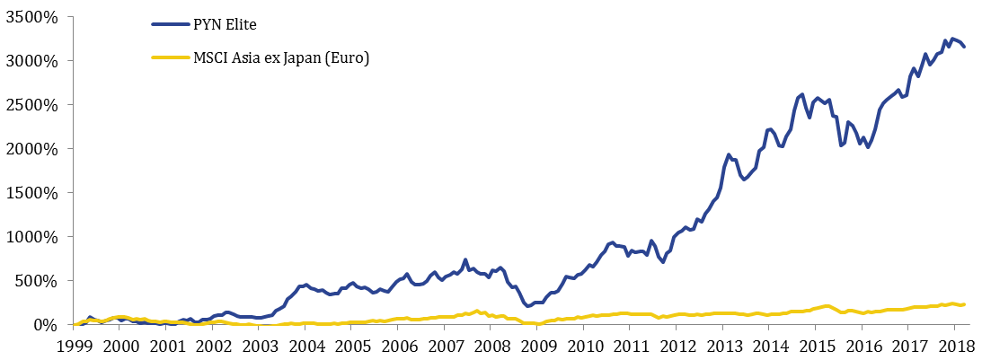

Yhteystiedot

PYN Fund Management Oy | (09) 270 70400 | info@pyn.fi
Salkunhoitaja | Petri Deryng | petri.deryng@pyn.fi
Analyytikko | Maggie Yi | maggie.yi@pynasiaresearch.com
Analyytikko | Mai Le | mai.le@pynasiaresearch.com
Analyytikko | Ly Tran | ly.tran@pynasiaresearch.com
Markkinointi/Asiakaspalvelu | Päivi Kumpulainen | paivi.kumpulainen@pyn.fi

